Учитель: Гапоненко Е.И.
Вводный контроль по обществознанию. 7 класс.
ФИО учащегося: ________________________________________________
Дата:______________________
1. Отличие человека от животных заключается:
А. в заботе о потомстве
Б. в умении изготовлять и использовать орудия труда
В. в умении общаться с себе подобными
Г. в умении строить себе жилище
2. Верны ли следующие суждения о личности?
А. Личность возникает в результате биологического развития человека.
Б. Огромное влияние на становление личности оказывает общество.
1) Верно только А 2) Верно только Б 3) Верны оба суждения 4) Оба суждения неверны
3 . Установите соответствие между примерами деятельности и её видами

ПРИМЕРЫ ДЕЯТЕЛЬНОСТИ:
А) решение математической задачи
Б) принятие закона
В) посадка дерева
Г) создание модели конструктора
Д) выступление певца на сцене
ВИДЫ ДЕЯТЕЛЬНОСТИ:
1) игровая
2) учебная
3) трудовая

Ответ:
А | Б | В | Г | Д

4 . Золотое правило морали заключается в следующем:
А. Всегда поступай так, как тебе нравиться
Б. Иди к своей цели, не обращая внимания на других
В. Относись к людям так, как ты хочешь, чтобы они относились к тебе
Г. Делай все, чтобы понравиться окружающим

5. Из перечисленного выпишите цифры, под которыми указаны малые социальные группы.

1) чуваши
2) музыкальный ансамбль «Домисолька»
3) отряд спасателей
4) подростки
5) клуб любителей современных танцев
6) европейцы
7) семья
8) пенсионеры

Ответ:____________________

6.Прочитайте приведенный ниже текст, в котором попущен ряд слов. Выберите из списка слова, которые необходимо вставить вместо пропусков. Слова в списке даны в именительном падеже, единственном числе. Выбирайте последовательно одно слово за другим, заполняя каждый пропуск.
Как бы ни была разнообразна (1)…..человека, она направлена на удовлетворение его (2)… . В процессе деятельности человек опирается на свои (3)….. .Трудно представить деятельность человека без (4)….. между людьми.
А. Общение Б. Деятельность В. Способности Г. Потребности
Ответ:
1 | 2 | 3 | 4
7.Прочитайте текст, выполните задание по тексту.
Российская императрица Екатерина II написала специальную азбуку для своего внука. Вот некоторые правила из этой книги: «Мальчик должен закаляться с детства, спать под лёгким одеялом. Он должен иметь разных домашних животных и лично за ними ухаживать. Если мальчик капризничает из-за болезни, его надо успокоить и оказать врачебную помощь. Если мальчик капризничает из-за упрямства, желая что-нибудь получить слезами, ему надо спокойно объяснить его неправоту и ничего не давать».
Какие черты характера хотела воспитать у внука Екатерина II? Назовите не менее трех качеств.
___________________________________________________________________________
8. Фонд Общественное мнение в январе 2016 г. провёл опрос совершеннолетних россиян о том,
сколько примерно времени в день они проводят в Интернете.
Результаты опроса (в % от числа отвечавших) представлены в графическом виде.

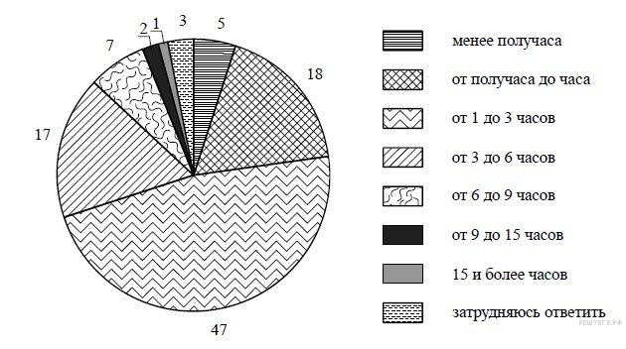
- Как ответила наибольшая доля опрошенных? Предположите почему.
__________________________________________________________________________________________________________________________________________________________________
2. Много или мало времени наибольшая доля опрошенных проводит в Интернете?
Выскажите свою позицию по этому вопросу. Объясните свой ответ.
_____________________________________________________________________________________________________________________________________________________________________________________________________________________________________________________________________________________________________________________________________________
3. Какой ответ на вопрос Вы дали бы, если бы участвовали в опросе?
___________________________________________________________________________________

